**Prática – Modelagem de Dados**

**Nome completo: Bruno Campagnol de Oliveira**

Um consultório médico deseja controlar consultas, exames e dados dos pacientes. A clínica conta com mais de um médico.Defina um banco de dados com três entidades, seus atributos e chave, para desenvolver um pequeno controle de consultas.

**a)** Atualize seu DER (Diagrama Entidade-Relacionamento), as entidades, atributos, atributo chave (primary key), relacionamentos e cardinalidades dos relacionamentos.

**b)** Represente como no exemplo a seguir, exemplos de dados de relacionamentos entre duas entidades do seu DER.

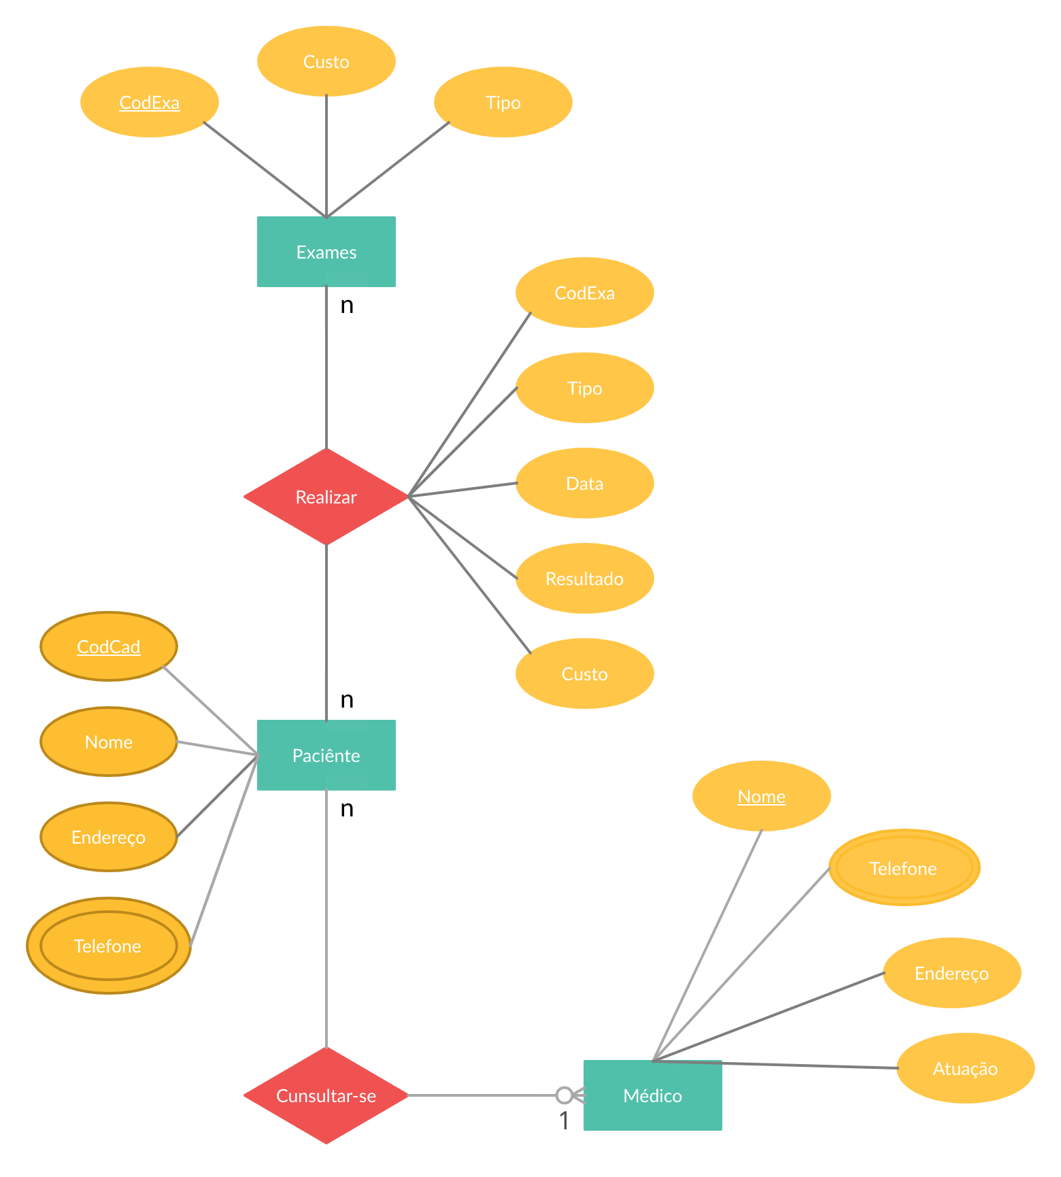

|  |  |  |
| --- | --- | --- |
| CodExa | CodCad | Tipo |
| 8372 | 245 | ECG |
| 9763 | 097 | EEG |

|  |  |
| --- | --- |
| CodCad | Nome |
| 8372 | Dr. Carlos |
| 9763 | Dr. Fabiana |